RELATÓRIO I
Data: 10/03 ao dia 01/04/2016

Objetivo(s)
Objetivo Geral:
- Acompanhar o desenvolvimento dos conceitos matemáticos trabalhados pelo professor supervisor na turma 302
Objetivos Específicos:
- Identificar as dificuldades e facilidades dos estudantes no estudo dos conceitos/conteúdos de Variáveis Estatísticas e Distruição de Frequências;
- Refletir acerca do processo de ensino e aprendizagem de Matemática e o uso de materiais manipuláveis e recursos tecnológicos.

Desenvolvimento da práxis pedagógica
Foram trabalhados os conceitos de variáveis quantitativas e qualitativas, frequência relativa, acumulada, frequência e frequência relativa acumudala.
Análise das Atividades (produção textual reflexiva)
Os estudantes tiveram certa dificuldade em produzir significado quanto a diferença entre frequência e frequência relativa, bem como, a diferença entre as frequências acumuladas.

Referências
SOUZA, J. Novo olhar Matemática - 3º ano. 2. ed. São Paulo: FTD, 2013.

RELATÓRIO II
Data: 07/04 ao dia 29/04/2016

Objetivo(s)
Objetivo Geral:
- Acompanhar o desenvolvimento dos conceitos matemáticos trabalhados pelo professor supervisor na turma 302
Objetivos Específicos:
- Identificar as dificuldades e facilidades dos estudantes no estudo dos conceitos/conteúdos de Intervalos de Classes e Medidas de Tendência Central;
- Refletir acerca do processo de ensino e aprendizagem de Matemática e o uso de materiais manipuláveis e recursos tecnológicos.

Desenvolvimento da práxis pedagógica
Foram trabalhados os conceitos de amplitude de intervalos, gráficos, moda, mediana e media aritmética (simples e ponderada).
Análise das Atividades (produção textual reflexiva)
Neste período aconteceu avaliação com os estudantes. A professora se dispôs a corrigir a avaliação com os alunos que ficaram em RP. Os alunos tem dificuldade na diferenciação da mediana quando a quantidade de elementos é par ou ímpar além da dificuldade entre quando utilizar a média aritmética ponderada,

Referências
SOUZA, J. Novo olhar Matemática - 3º ano. 2. ed. São Paulo: FTD, 2013.

RELATÓRIO III
Data: 05/05 ao dia 20/05/2016

Objetivo(s)
Objetivo Geral:
- Acompanhar o desenvolvimento dos conceitos matemáticos trabalhados pelo professor supervisor na turma 302
Objetivos Específicos:
- Identificar as dificuldades e facilidades dos estudantes no estudo dos conceitos/conteúdos de Medidas de Tendência Central e Medidas de Dispersão;
- Refletir acerca do processo de ensino e aprendizagem de Matemática e o uso de materiais manipuláveis e recursos tecnológicos.

Desenvolvimento da práxis pedagógica
Foram trabalhados os conceitos de Desvio Médio, Variância e Desvio Padrão, além da continuação das explicações sobre Média Aritmética e Mediana.
Análise das Atividades (produção textual reflexiva)
Os conceitos de desvio médio e variância foram explanados pela professora regente de modo que os estudantes não precisaram da intervenção dos bolsistas ID para a realização das atividades em sala de aula.

Referências
SOUZA, J. Novo olhar Matemática - 3º ano. 2. ed. São Paulo: FTD, 2013.

RELATÓRIO I
Data: 07/07/2016

Objetivo(s)
- Ampliar noções de Geometria Espacial e de Posição.

Desenvolvimento da práxis pedagógica
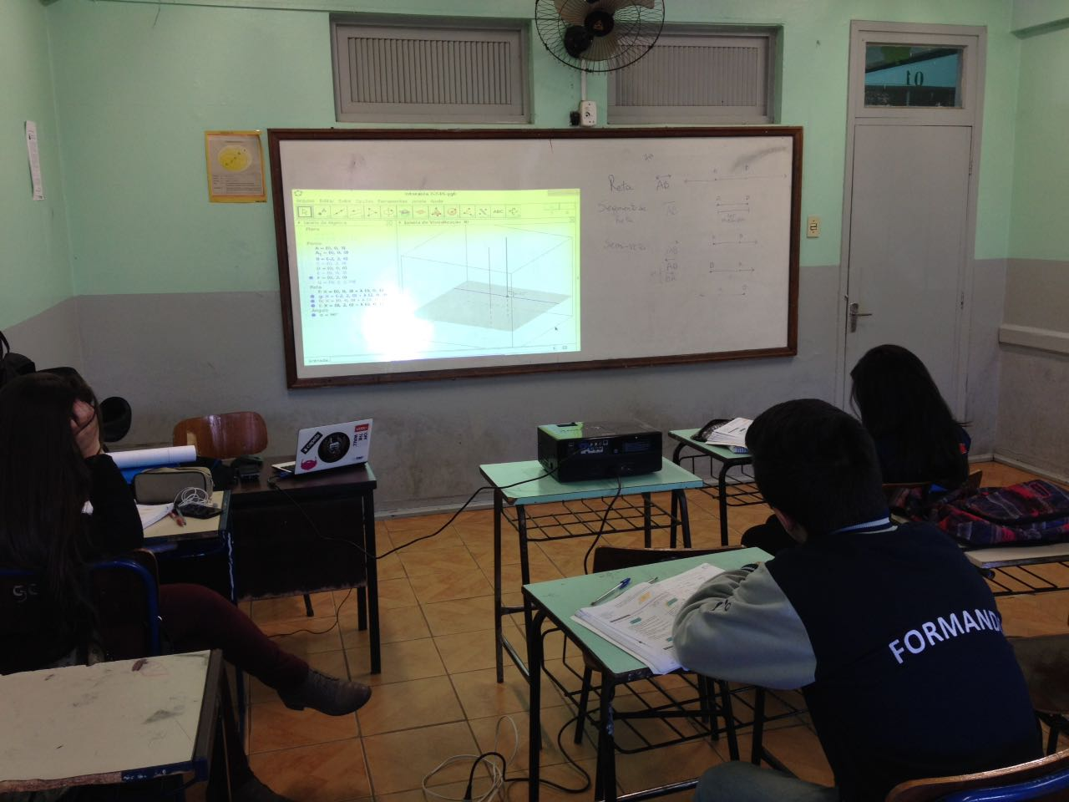
Análise das Atividades (produção textual reflexiva)
Esta interaula possui o intuito de introduzir um software de geometria 3D, explorando suas potencialidades a fim de proporcionar uma melhor visualização dos objetos tridimensionais e suas particularidades aos estudantes. Desta forma foram retomados os conceitos apresentados pela professora regente da turma, associando-os com o ambiente 3D do software.

Referências

RELATÓRIO II
Data: 01/09/2016

Objetivo(s)
- Ampliar noções referentes às questões de ENEM.
- Auxiliar nas resoluções dos conteúdos trabalhados em sala de aula pela professora regente.

Desenvolvimento da práxis pedagógica
Enem 2012 - Questão 141
Maria quer inovar sua loja de embalagens e decidiu vender caixas com diferentes formatos. Nas imagens apresentadas estão as planificações dessas caixas. Quais serão os sólidos geométricos que Maria obterá a partir dessas planificações?
A) Cilindro, prisma de base pentagonal e pirâmide.
B) Cone, prisma de base pentagonal e pirâmide.
C) Cone, tronco de pirâmide e pirâmide.
D) Cilindro, tronco de pirâmide e prisma.
E) Cilindro, prisma e tronco de cone.

Enem 2011 - Questão 140
A figura seguinte mostra um modelo de sombrinha muito usado em países orientais Disponível em: http://mdmat.psico.ufrgs.br. Acesso em: 1 maio 2010.
Esta figura é uma representação de uma superfície de revolução chamada de:
A) pirâmide.
B) semiesfera.
C) cilindro.
D) tronco de cone.
E) cone.

Análise das Atividades (produção textual reflexiva)
Em acordo com a professora regente da turma e os estudantes, foi em consenso que as interaulas passariam a abordar questões de vestibulares a fim de preparar os estudantes para o ENEM.

Referências
- ....

RELATÓRIO III
Data: 08/09/2016

Objetivo(s)
- Ampliar as noções de Geometria Espacial;
- Compreender os conceitos presentes na Geometria Espacial de posição.

Desenvolvimento da práxis pedagógica
Questão 1: (UNIFESP) Dois segmentos dizem-se reversos quando não são coplanares. Neste caso, o número de pares de arestas reversas num tetraedro, como o da figura, é:
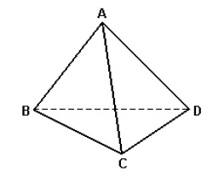
- 6
- 3
- 2
- 1
- 0

Questão 2: (UEL) Considere uma reta s, contida em um plano α, e uma reta r perpendicular a s. Então, necessariamente:

- r é perpendicular à α.
- r e s são coplanares.
- r é paralela a α.
- r está contida em α.
- Todas as retas paralelas a r interceptam s.

Questão 3: Classifique em verdadeiro (V) ou falso (F)

1. ( ) Dado um ponto existe uma reta passando por ele.
2. ( ) Dados dois pontos distintos, existe um plano que os contém.
3. ( ) Três pontos não em linha reta determinam um plano.
4. ( ) Duas retas distintas que tem um ponto em comum são retas concorrentes.
5. ( ) Duas retas distintas que não tem ponto comum são retas paralelas.
6. ( ) Duas retas coplanares são concorrentes.
7. ( ) Duas retas que estão num plano são paralelas.
8. ( ) Duas retas que não tem ponto comum são reversas.
9. ( ) Duas retas reversas não tem ponto comum.
10. ( ) Duas retas não coplanares são reversas.

Questão 4: (FAAP-SP) Num poliedro convexo, o número de arestas excede o número de vértices em 6 unidades. Calcule o número de faces.

Questão 5: (PUC-MG) Um poliedro convexo tem 3 faces pentagonais e algumas faces triangulares. Qual o número de faces desse poliedro, sabendo que o número de arestas é o quádruplo do número de faces triangulares.

Questão 6: Sabendo que em um poliedro o número de vértices corresponde a 2/3 do número de arestas, e o número de faces é três unidades menos que o de vértices. Calcule o número de faces, de vértices e arestas desse poliedro.

Análise das Atividades (produção textual reflexiva)
A presenteinteraula possui o intuito de retomada de conteúdo e a fim de sanar dúvidas dos estudantes, de forma a prepará-los para a próxima prova. Desta forma foram propostas atividades que contemplassem os conceitos abordados em sala de aula pela professora regente da turma, como também com um viés de preparação para vestibulares.

Referências

RELATÓRIO IV
Data: 13/10/2016

Objetivo(s)
- Ampliar as noções de Geometria Espacial
- Compreender os conceitos de Áreas da Superfície dos prismas e suas diagonais.

Desenvolvimento da práxis pedagógica
(Ufpe) – Um prisma com 3 m de altura tem seção transversal como se mostra na figura a seguir. Calcule o Volume em m³ deste prisma.

(Fatec) – A diagonal da base de um paralelepípedo reto retângulo mede 8 cm e forma um ângulo de 60º com o lado menor da base. Se o volume deste paralelepípedo é 144 cm³, então sua altura mede, em centímetros?

(Unesp – SP) - Aumentando em 2cm a aresta a de um cubo C₁, obtemos um cubo C₂, cuja área da superfície total aumenta em 216cm², em relação à do cubo C₁.

Determine:

a) a medida da aresta do cubo C₁;

b) o volume do cubo C₂.

Análise das Atividades (produção textual reflexiva)
Os estudantes demonstraram dificuldades na percepção das variadas representações geométricas planas presentes nos prismas (planificação) e seus respectivos cálculos de área. Assim como dificuldades de visualizar as diagonais e os ângulos presentes nos prismas. Logo foi proposta uma retomada das atividades para uma nova abordagem das mesmas.

Referências

RELATÓRIO V
Data: 20/10/2016

Objetivo(s)
- Ampliar noções de Geometria Espacial
- Compreender os conceitos de Áreas da Superfície dos Prismas

Desenvolvimento da práxis pedagógica
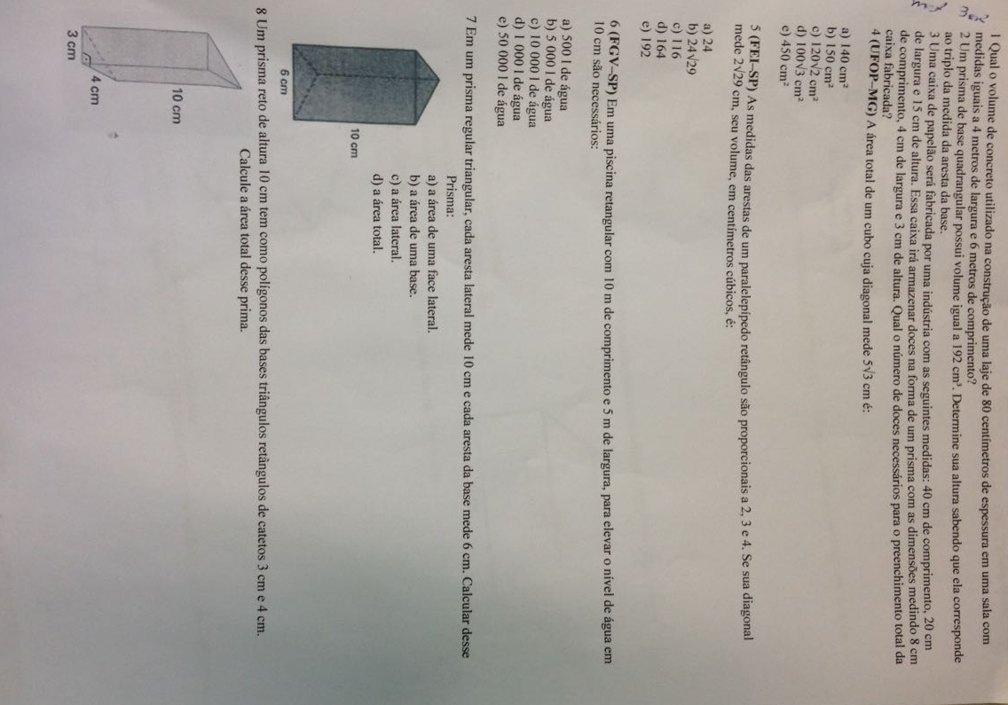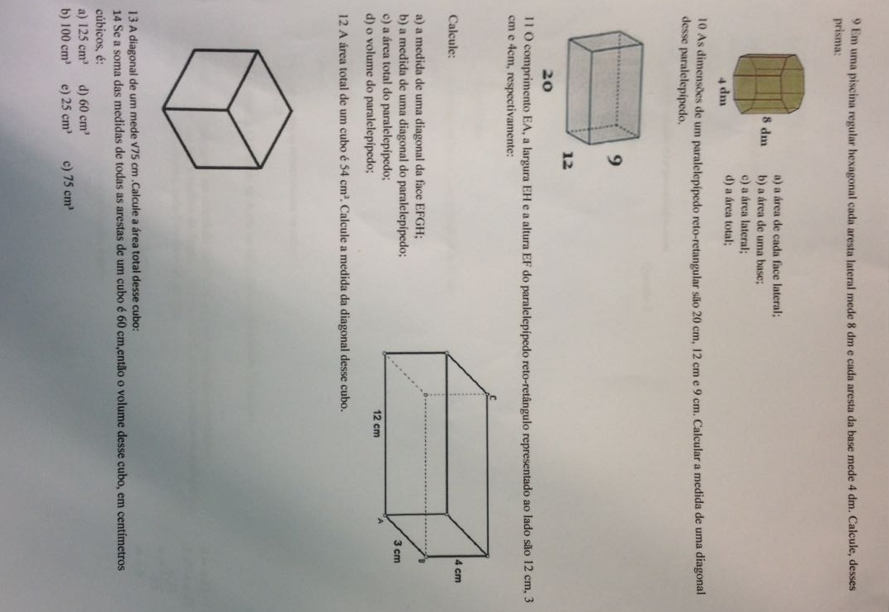
Análise das Atividades (produção textual reflexiva)
Os estudantes apresentaram dificuldades em visualizar os prismas e a sua planificação, identificar as figuras planas que compunham a superfície dos sólidos e seus respectivos cálculos da área.
Foi utilizado conceitos já vistos, como por exemplo: diagonais dos prismas, além de uma retomada dos conteúdos trabalhados em aula.
Houve a proposta de um breve resumo para a retomada dos conteúdos já trabalhados em sala de aula, como uma forma de revisão para a próxima prova.

Referências

RELATÓRIO VI
Data: 27/10/2016

Objetivo(s)
- Ampliar noções de Geometria Espacial
- Compreender os conceitos de área da superfície e volume de pirâmides.

Desenvolvimento da práxis pedagógica
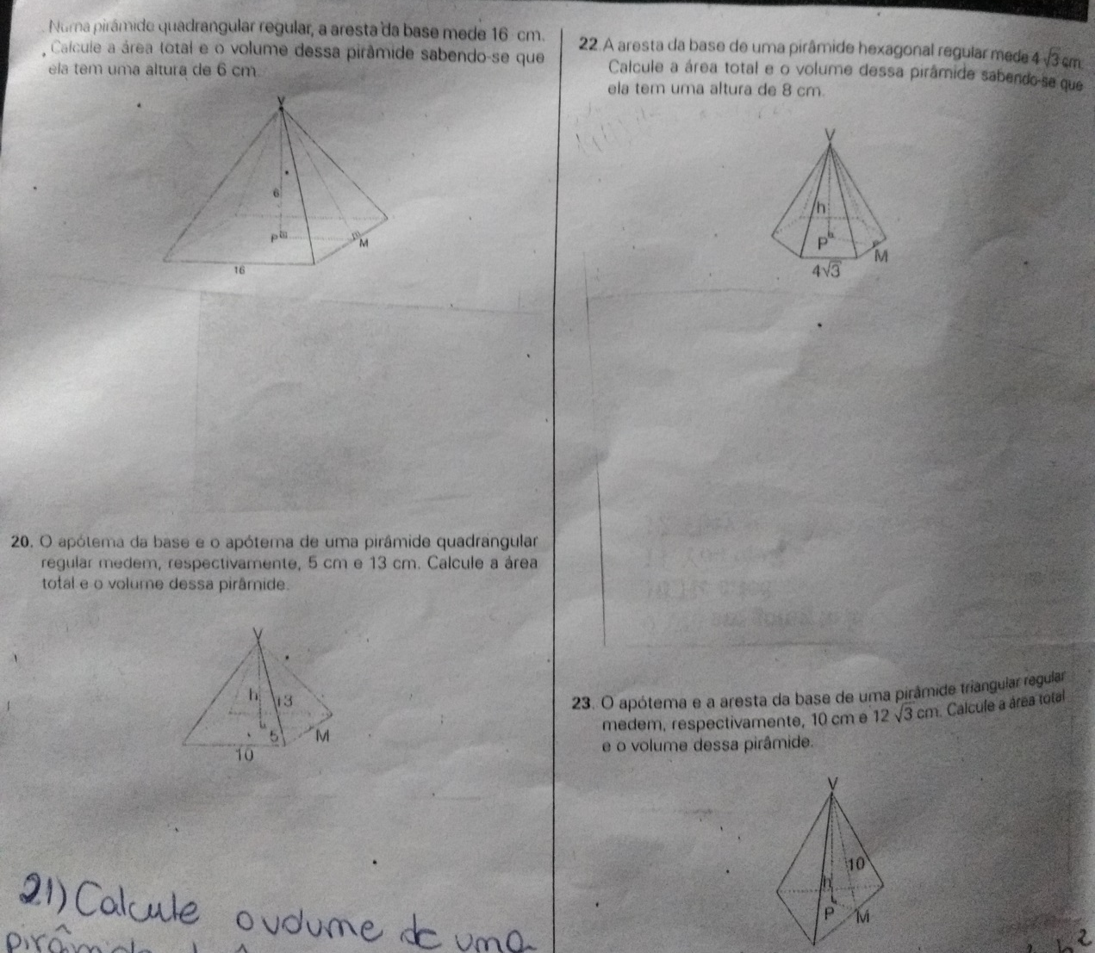
Análise das Atividades (produção textual reflexiva)
Os estudantes demonstraram dificuldades para calcular a área das superfícies, retirar os dados envolvidos nas atividades para seus respectivos cálculos e de visualizar a presença do Teorema de Pitágoras nas dimensões das pirâmides. Para tanto foram utilizados os sólidos geométricos cedidos pelo colégio para a melhor visualização das dimensões dos primas e seus componentes.

Referências

RELATÓRIO VII
Data: 17/11/2016

Objetivo(s)
- Ampliar noções de Geometria Espacial
- Compreender os conceitos de área da superfície e volume de cones e cilindros.

Desenvolvimento da práxis pedagógica
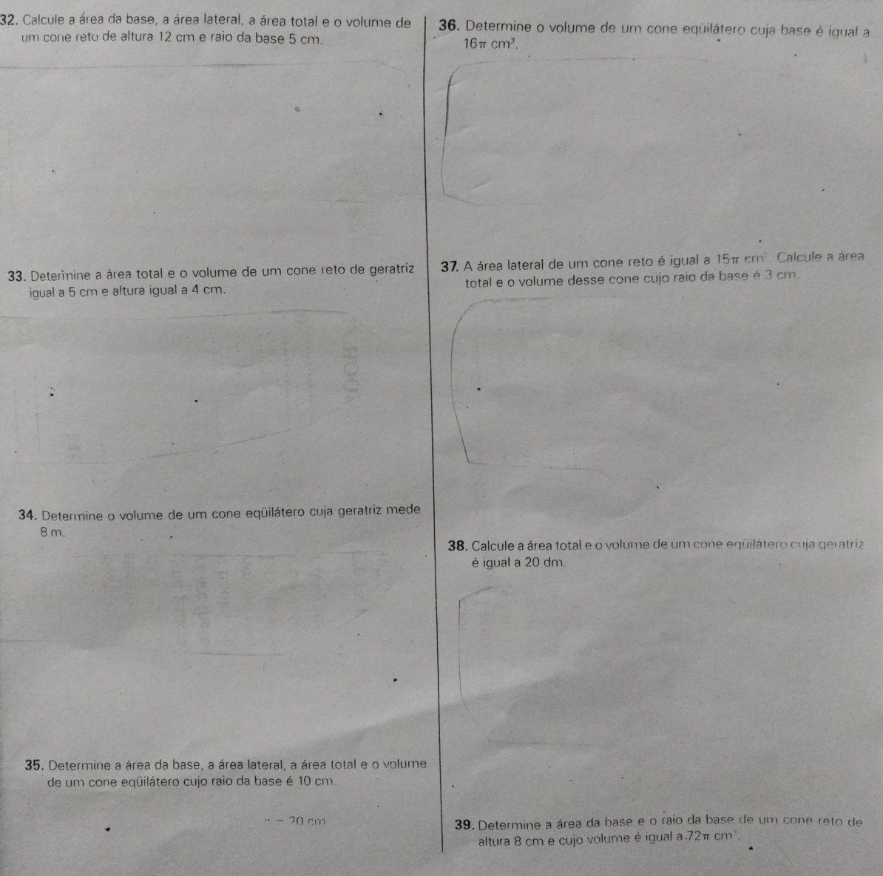
Análise das Atividades (produção textual reflexiva)
Os estudantes demonstraram menos dificuldades se comparado ao conteúdo de pirâmides e prismas, o qual possuem mais características e detalhes que devem ser analisados e necessitam de uma compreensão maior de diferentes áreas e seus respectivos cálculos.

Referências

